- Code đã hoàn thiện
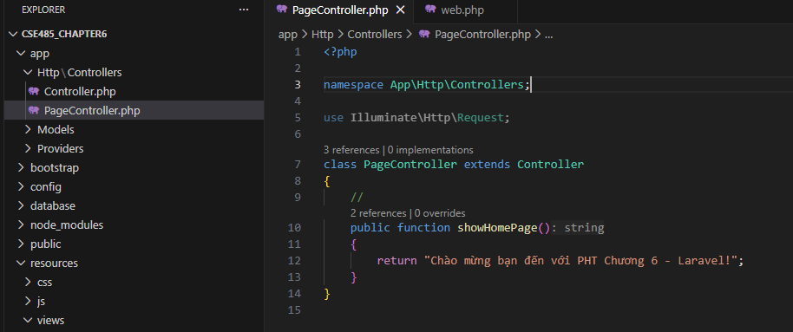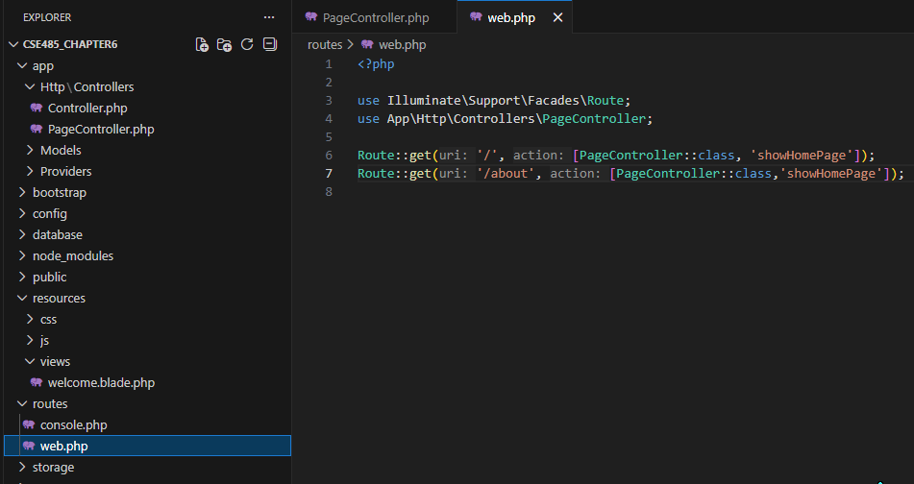
- Kết quả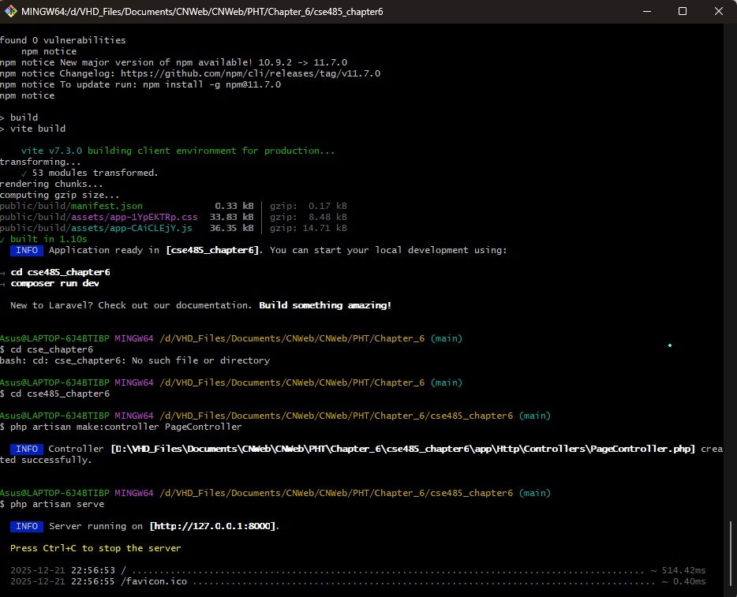
- Câu hỏi phản biện
- Việc Laravel tự động hóa nhiều thành phần như Routing, Blade và Eloquent mang lại sự tiện lợi, nhưng liệu điều này có làm giảm khả năng kiểm soát logic và tối ưu hiệu năng của lập trình viên trong các dự án lớn không?

